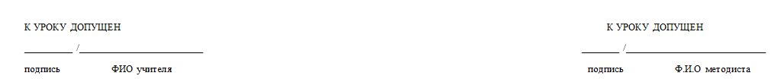
Дата: |  | 24.04.2020 г.
Класс: |  | 3 «б»
Учитель: |  | Светоносова Ольга Александровна
Практикант: |  | Ярославкина Кристина Сергеевна
Методист: |  | Егорова Д.А.
Оценка:
Предмет: |  | Русский язык
УМК: |  | Школа России
Тема урока: |  | «Род глаголов в прошедшем времени»
Тип урока |  | Открытие новых знаний.
Цель деятельности педагога: |  |  | Способствовать создать условий для ознакомление детей с особенностями глаголов в прошедшем времени, суффиксом–л -, с изменением глаголов прошедшего времени единственного числа по родам.
Задачи: | Образовательная: Познакомить с изменением глаголов в прошедшем времени по родам.  Продолжить работу по формированию умения применять полученные знания в конкретной языковой ситуации.  Развивающая: Развивать мышление, память, монологическую речь, воображение. Развивать умение правильно писать окончания глаголов в прошедшем времени в зависимости от рода и числа существительного. Совершенствовать орфографические навыки.  Воспитательная: Воспитывать любовь к Родине. Воспитывать внимание, усидчивость. Приучать к аккуратности и самостоятельности в работе.
Планируемые результаты: |  | Предметные: знать часть речи «глагол», род глаголов прошедшего времени в ед.числе;  Уметь выделять родовые окончания анализировать грамматические признаки глаголов, находить у глаголов суффикс - л -, определять число и род у глаголов прошедшего времени.  Метапредметные:  познавательные: овладение логическими действиями сравнения, анализа, синтеза, обобщения, установления причинно-следственных связей, построения рассуждений;  регулятивные: формирование умения планировать, контролировать и оценивать учебные действия в соответствии с поставленной задачей и условиями её реализации;  коммуникативные: готовность слушать собеседника и вести диалог, признавать различные точки зрения и право каждого иметь и излагать своё мнение и аргументировать свою точку зрения и оценку событий.  Личностные: Осознавать свои трудности и стремится к их преодолению, проводить самооценку своей деятельности, устанавливать связь между целью учебной деятельностью и её мотивом.
Методы и приемы обучения: |  |  |  | Словесные методы: беседа, прием не законченного предложения  Словесно-наглядные методы: демонстрация и анализ
Межпредметные связи:
Средства обучения: |  |  |  | учебник «Русский язык» 3 (2ч.) класс, Школа России, цветные кружки на рефлексию. Смарт доска, докум. Камера., презентацтя

Этап урока | Время | Содержание урока |  | ФОУД | Формируемые УУД
Этап урока | Время | Деятельность учителя | Деятельность ученика | ФОУД | Формируемые УУД
Организационный момент  Мотивационная установка  Цель: проверка готовности обучающихся к уроку, создать позитивный мотивационный настрой на работу | 2 мин. | Я рада видеть ваши лица, ваши улыбки, и думаю, что этот день принесет вам радость, общение друг с другом. Сядьте удобно, закройте глаза слушайте меня и повторяйте за мной:  Я в школе, я на уроке.  Я радуюсь этому.  Внимание мое растет.  Я как разведчик, все замечу.  Память моя крепка.  Голова мыслит ясно.  Я хочу учиться.  Я готов к работе.  Я работаю.  Откройте глаза. Приступаем к работе. | Приветствуют учителя.  Настраиваются на урок. | Ф | Метопредметные: Р: научить контролировать свои действия;  Личностные: Воспринимать речь учителя, выражать положительные отношения в процессе познания.
Актуализация знаний  Цель: повторение изученного материала, необходимого для «ОНЗ», и выявления затруднений. | 3 мин. | - С какой частью речи мы работали на последних уроках?  - Сейчас ребята давайте вспомним, что мы уже знаем о глаголе.  (ИНТ..№1)  - При помощи генератора чисел определим кто пойдет к доске.  - … у доски.  - На место пропусков нужно вставить подходящие слова.  (ИНТ..№2) Викторина  -…у доски. Вращай барабан. Выбери правильный вариант ответа.  - Глаголы, изменяются по  -…у доски. Вращай барабан. Выбери правильный вариант ответа.  - В настоящем времени обозначает действие, которое …  -…у доски. Вращай барабан. Выбери правильный вариант ответа.  - В прошедшем времени обозначает действие, которое …  -…у доски. Вращай барабан. Выбери правильный вариант ответа.  - В будущем времени обозначает действие, которое … | - Глагол  - Глагол – это самостоятельная часть речи, которая обозначает действие предмета. Отвечает на вопросы Что делать? Что сделать? Что сделает? И т.д.  - По числам  - Происходит в наст.вр. в момент речи  - Уже произошло или происходили в пр. вр., до момента речи  - произойдут в б.вр., после момента речи | ф | Предметные: Учащиеся научатся  определять глагол.  Метопредметные: П: определять круг своего незнания;  Р: научить контролировать свои действия;  К: формулировать собственное мнение и позицию; строить понятные высказывания.  Личностные: Воспринимать речь учителя, выражать положительные отношения в процессе познания.
Постановка учебной задачи  Цель: обсуждение затруднений, проблемной ситуации или задания, совместная формулировка темы, проблемы, цели учебной деятельности. | 5 мин. | - Прочитайте слова.  Светил, светила, светило.(ИНТ..№2)  - Что в них общего?  - Выделите суффикс … у доски.  - Чем отличаются эти глаголы?  - Выделите окончания … у доски  - Подберите к ним имена существительные по смыслу.  - Сформулируйте тему урока.  - Поставьте цели на урок. | Формулируют тему урока.  - Это глаголы прошедшего времени, родственные слова, имеют суффикс – л –  - Окончаниями.  - Светил - нулевое, светила - а,  Светило - о.  - Месяц светил, луна светила, солнышко светило.  - Род глаголов в прошедшем времени  - Будем учиться находить глаголы прошедшего времени, выделять в них окончания. | Ф | Предметные: Уметь различать глагол с остальными членами предложения.  Р: научить контролировать свои действия;  Личностные: Формулирование проблемы; умение работать индивидуально, находить общие решения.
Построение проекта выхода из затруднения.  «ОНЗ» .  Цель: организация учащихся по исследованию проблемной ситуации, построение проекта выхода из затруднения, решение проблемного вопроса. | 10 мин. | - Можете ли вы представить нашу речь без глаголов?  - Почему?  - Смогли бы поэты и писатели создать свои произведения?  - Откройте тетради и запишите число, классная работа.  - Не забываем про посадку, пишем красиво!  - Открываем учебники  стр. 121, № 214  Прочитайте стихотворение.  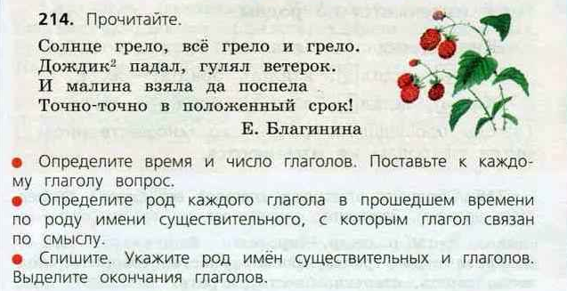  - Определите время и число глаголов.  Поставьте к каждому глаголу вопрос.  - Какую особенность заметили у всех глаголов прошедшего времени.  - Сделайте вывод: для чего служит суффикс л?  - Да верно, если в глаголе есть –л- . то глагол стоит в форме прошедшего времени.  - Спишите. Укажите род имён существительных и глаголов. Выделите окончания глаголов.  - Ребята, как определить род глагола?  - Прочитайте после упражнения «обратите внимание!», и скажите были ли мы правы? СЛАЙД3  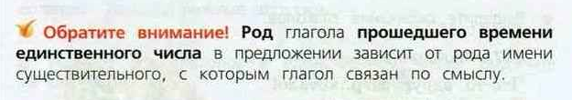  - Давайте разберём слово «дождик» по составу.  - Теперь выполняем в парах  стр. 121, .№ 215  Прочитайте.  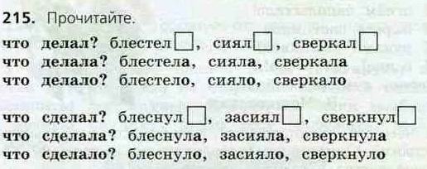  - Докажите, что глаголы блестел, сиял, сверкал являются синонимами.  - Определите различие в лексическом значении глаголов блестел и блеснул, сиял и засиял, сверкал и сверкнул  - Определите время, число, род глаголов. Какая часть слова указывает на изменение глаголов по родам?  -Спишите глаголы, укажите их род, выделите окончания.  -Определите ещё одну особенность формы глаголов прошедшего времени.  - Что вы можете сказать о глаголах прошедшего времени во множественном числе?  Вывод: такие окончания можно назвать родовыми.  Перелистните страница и прочитайте правило.  Были ли наши суждения правильными?  СЛАЙД3  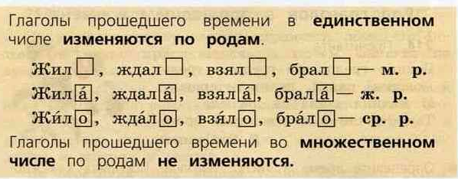 | - Нет.  - Глаголы придают предметам движение, действие.  - Нет.  Записывают число, классная работа.  Выполняют упражнение.  Солнце грело, всё грело и грело.  Дождик падал, гулял ветерок.  И малина взяла да поспела  Точно- точно в положенный срок!  Грело-пр.время,ед.число, падал-пр.вр,ед.ч.,гулял-пр.вр.,взяла-пр.вр.,ед.ч.,поспела-пр.вр.,ед.ч.  Солнце (что делало?) грело.  Дождик (что делал?) падал.  Ветерок (что делал?) гулял.  Малина (что сделала?) взяла, поспела.  - суффикс Л  - Образует форму прошедшего времени.  Вывод: Если в глаголе есть –л- . то глагол стоит в форме прошедшего времени.  Списывают упражнение.  - По роду имени существительного, с которым он связан.  - Род глагола прошедшего времени единственного числа в предложении зависит от рода имени существительного, с которым глагол связан по смыслу.  дожд — корень,  ик — суффикс,  нулевое окончание,  дождик — основа слова.  - Эти глаголы являются синонимами, т.к. у них близкое значение испускать свет.  - Различаются тем, что первый глагол в каждой паре показывает длительное действие, а второй глагол показывает, что действие внезапно началось и быстро закончилось.  - Глаголы в прошедшем времени изменяются по числам, а в единственном числе – по родам.  - Не изменяются по родам  - Глаголы прошедшего времени в единственном числе изменяются по родам.  Глаголы прошедшего времени во множественном числе по родам не изменяются. | Ф  И  П | Предметные: уметь определять прошедшее время глагола при помощи суффикса «л».  Метопредметные:  К: формулировать собственное мнение и позицию; строить понятные высказывания.  Личностные: воспитание интереса к предмету через разнообразные виды работы; включение в учебную деятельность.
Динамическая пауза | 1 мин. | Сейчас давайте встанем и немного разомнемся.  - Если глагол в ж.роде– присели.  - Если глагол в м.роде – руки вперед.  - Если глагол в ср.роде – поморгали глазами.  Молодцы, тихо все сели.  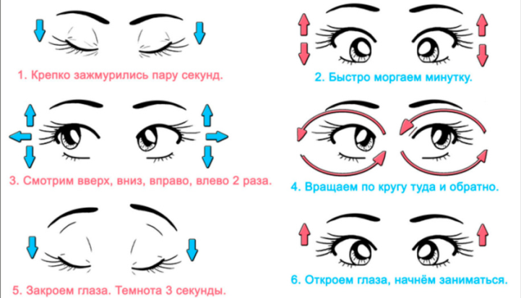
Закрепление изученного материала.  Цель: осознание учащимися степени овладения понятиями и применениями полученных знаний. | 12 мин. | Выполняем  стр.122, №217  Прочитайте.  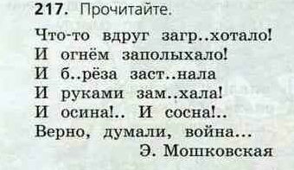  - О чём стихотворение?  - Какое настроение вызывают эти строки?  - Какие слова передают такое настроение?  - Какое значение внесла в глаголы приставка за-?  - Спишите. Определите род и число глаголов. Выделите окончания.  - Ребята сейчас Вы будете выполнять самостоятельно стр. 122 №216.  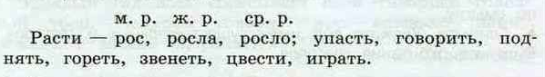  - Вам нужно образовать от данных глаголов все формы прошедшего времени. Записать и выделить окончания.  - У вас на работу 5 минут.  - Время вышло  - Проверим при помощи ДОКУМ. КАМЕРЫ. Кто готов показать свою работу?  - … у доска.  - Встаньте, те кто не допустил ошибок, молодцы! А теперь, те кто допустил более 3-х ошибок, ребята вам дома нужно будет ещё раз закрепить материал. | - Это стихотворение о грозе.  - Тревожное настроение.  - Загрохотало, заполыхало, застонала, замахала.  - Приставка за- вносит в глаголы значение начала действия.  Выполняют упражнение письменно.  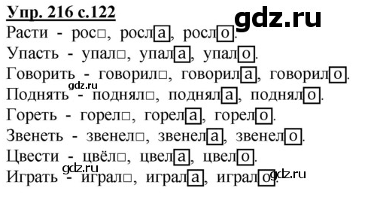 | И  Ф | Предметные: уметь определять род и число глаголов.  Метопредметные:  Р: научить контролировать свои действия; К:участвовать в диалоге, высказывать свою точку зрения.  Личностные: Закрепление пройденного материала при помощи определенного задания.
Включение в систему знаний  Цель: осознание учащимися степени овладения понятиями и применениями полученных знаний. | 3 мин. | стр.122 №218.  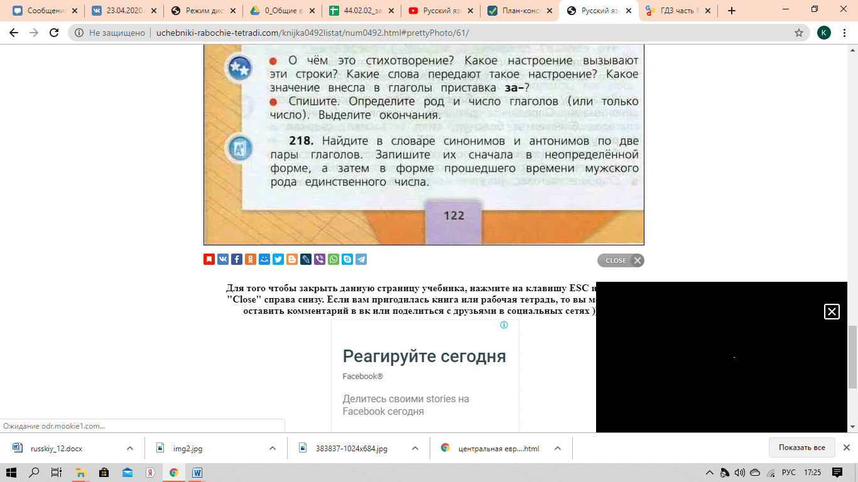  - Ребята, ваше домашнее задание будет это же упражнение, вам нужно будет найти по две пары глаголов. И записать так же, как мы в классе. | Выполняют упражнение.  Думать, мыслить. Думал, мыслил.  Беспокоить, тревожить. Беспокоил, тревожил.  Молчать, говорить. Молчал, говорил.  Находить, терять. Находил, терял. | Ф  И | Предметные: уметь преобразовывать и записывать глагол в неопределенную форму.  Метопредметные:  Р: научить контролировать свои действия; К:участвовать в диалоге, высказывать свою точку зрения.  Личностные: Включение в систему знаний пройденного материала при помощи определенного задания.
Итог урока  Цель: Цель: осмысление своих достижений . | 3 мин | - Давайте подведём итоги.  - Все ли цели мы реализовали?  - От чего зависит род глагола?  - Как изменяются глаголы прошедшего времени в ед.ч.?  - Кто сможет рассказать правило? | - Род глагола в форме прошедшего времени единственного числа зависит от рода имени существительного, с которым глагол связан по смыслу.  - По родам, по числам.  - Глаголы прошедшего времени в единственном числе изменяются по родам.  Глаголы прошедшего времени во множественном числе по родам не изменяются. | Ф | Предметные: Строить небольшие высказывания в устной форме.  Метопредметные:  Р: научить контролировать свои действия;  Личностные: Самооценка на основе изученного материала.
Рефлексия  Цель: оценивание своих знаний на уроке. | 2 мин. | - Если у вас все получилось во время урока и вы довольны собой, то поднемите зеленую карточку.  Если есть вопросы и были трудности в выполнении заданий, поднимите красную карточку. |  | Ф | Предметные: Анализировать свою работу на уроке.  Метопредметные:  Р: научить контролировать свои действия;  Личностные: Оценивание своей работы при помощи карточки.
Домашнее задание | Д.з. стр 122, №218
Учебник- https://uchebniki-rabochie-tetradi.com/knijka0492listat/num0492.html#prettyPhoto/61/

